Pozdravljeni.
Hvala za sodelovanje pri dobrodelni akciji naše šole. V dom za ostarele v Krško smo dostavili veliko voščilnic, slik, ki ste jih ustvarili tudi člani likovnega krožka. Lahko si ogledate nekaj nastalih del, ki so sigurno osrečila marsikaterega ostarelega v domu.

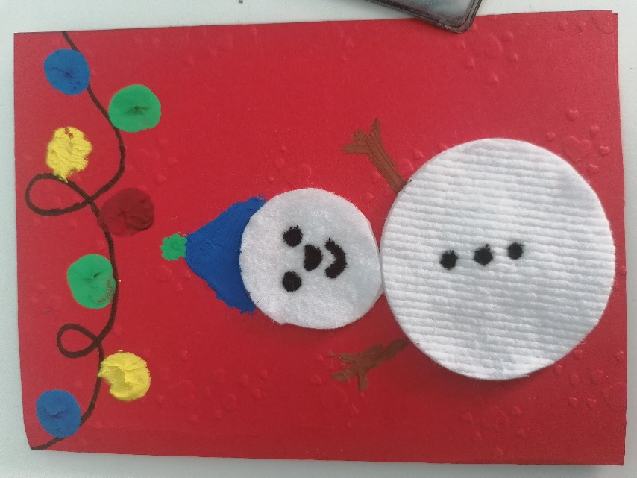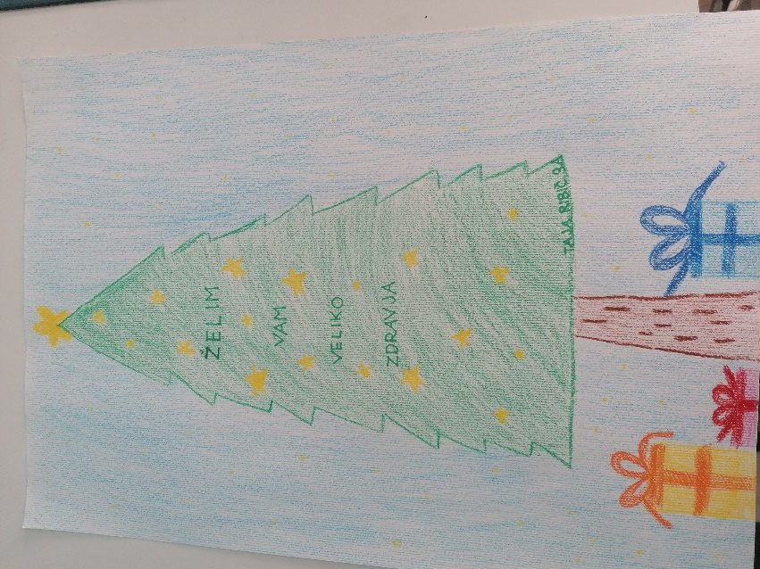

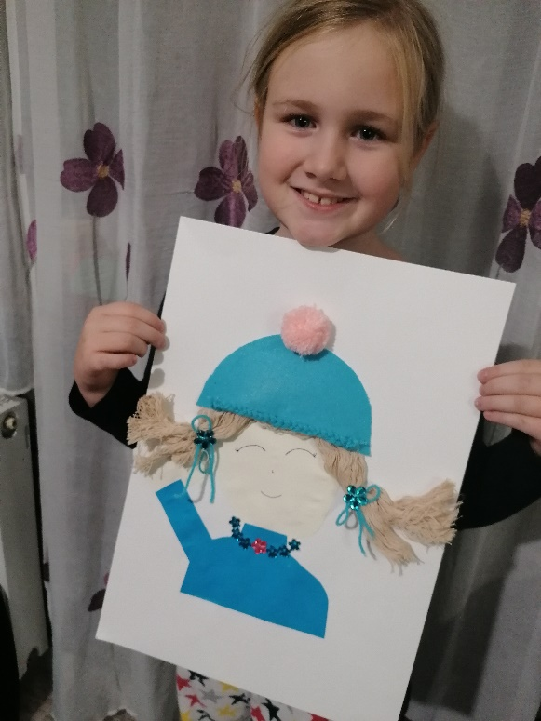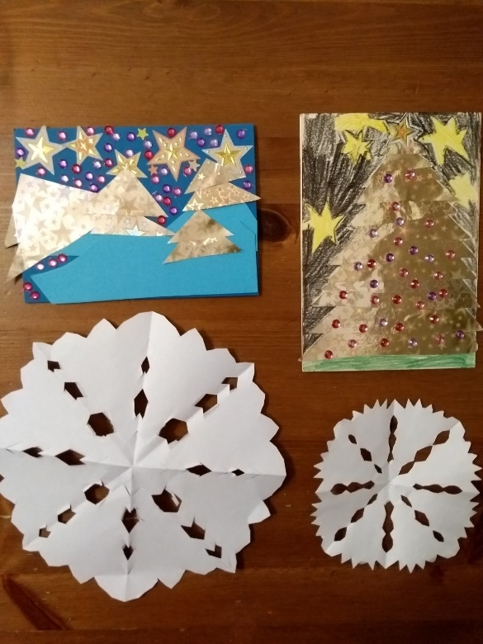
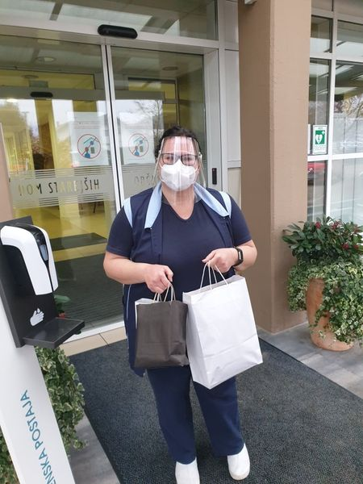
Vsem, ki ste sodelovali, se zahvaljujem tudi v svojem imenu.
Mentorica likovnega krožka: Ana Bogovič

